附件1
六盘水师范学院跑步定点位
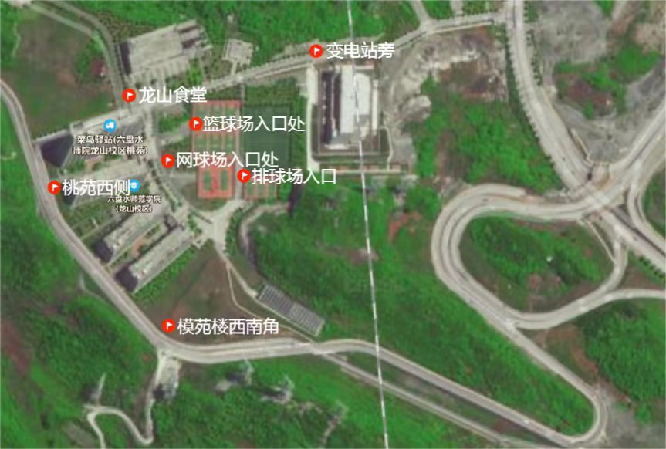
龙山校区跑步定点位
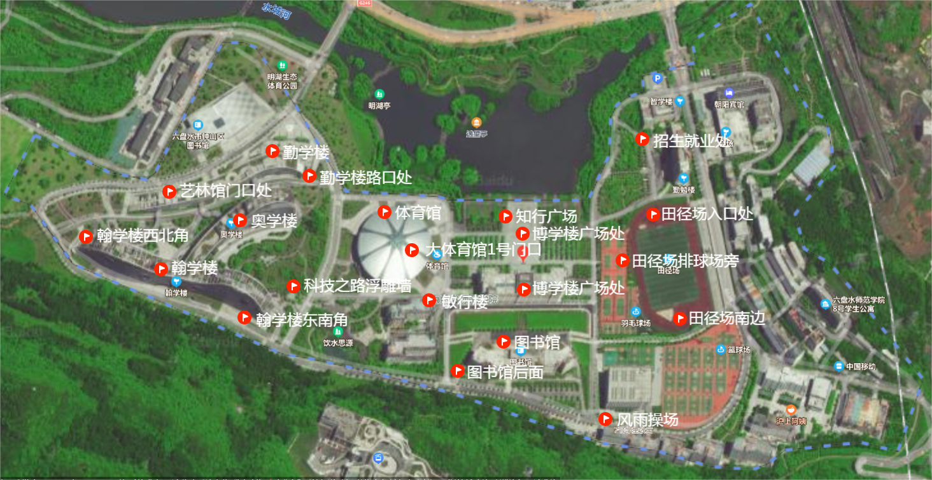
朝阳校区跑步定点位
附件2
六盘水师范学院
免予参加《校园阳光健康跑》申请表
姓名 |  | 性别 |  | 学号
学院 |  | 班级 |  | 联系方式
免跑申  请理由 | 申请人签名： 年 月 日  (背面请附相关证明复印件)
体育学院教师意见 | 签字：  (大三学生不需签教师意见) 年 月 日
辅导员  意见 | 签字：  年 月 日
所在学院意见 | （签 章）：  年 月 日
体育学院意见 | （签 章）：  年 月 日
备注：1.申请表一式两份，学生所在学院、体育学院各留一份。
2.需同时提交县级以上医院开具的诊断书等其他有效证明文件。

附件3
1、app下载
2、注册登录
3、身份认证
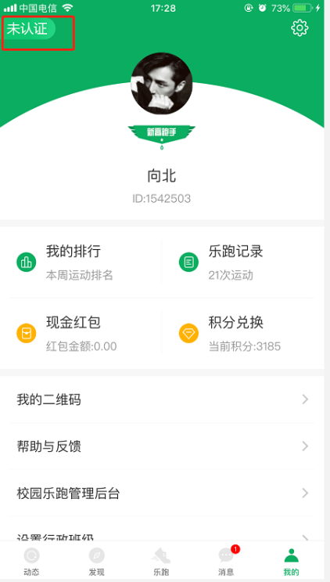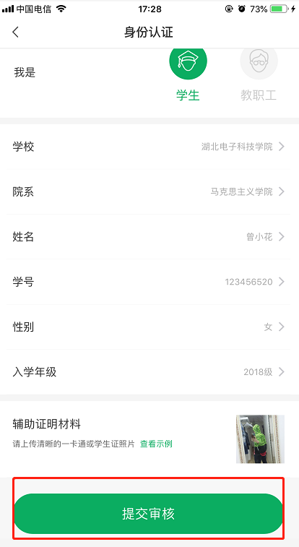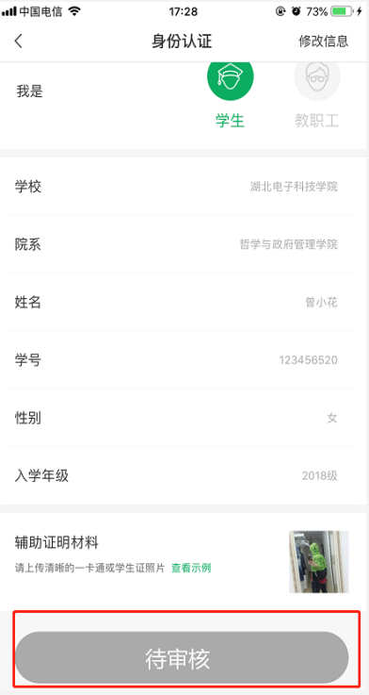
点击未认证进行认证填写相关信息提交审核等待工作人员审核或自动通过
认证结果
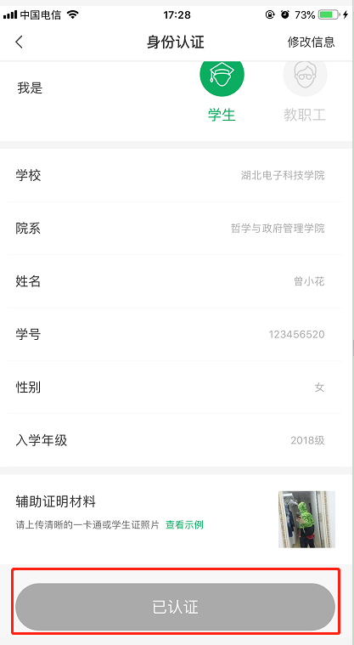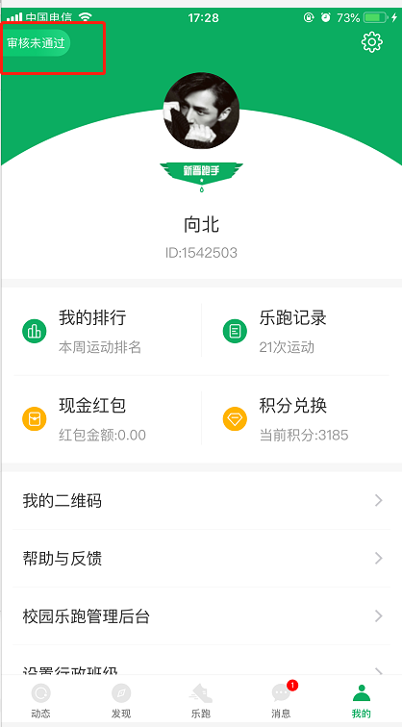
认证通过 因信息填写错误未通过审核
4、校园乐跑
5、跑步规则
6、跑步流程

- 体育班级矫正
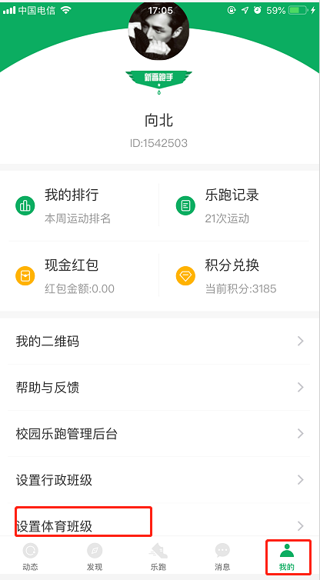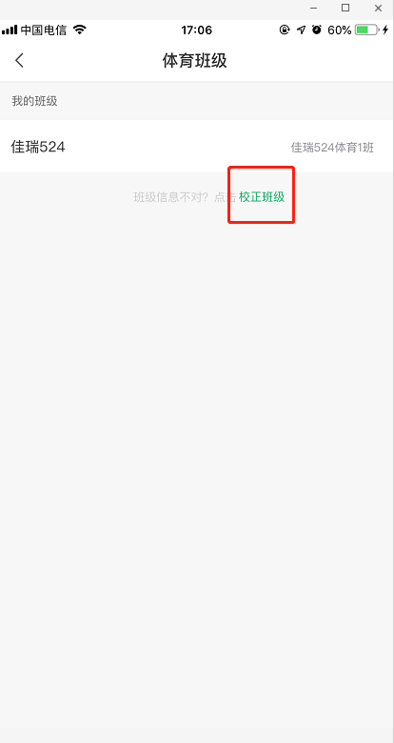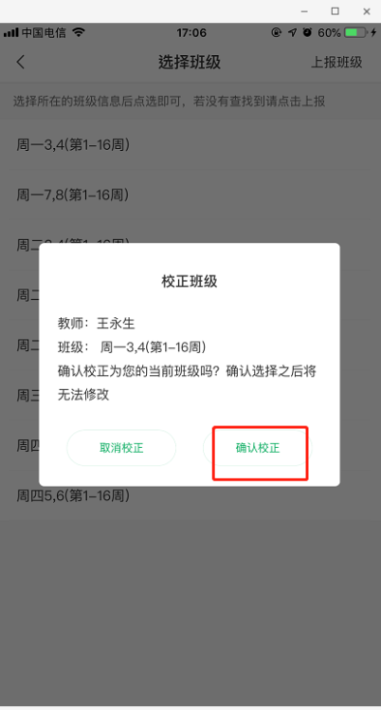

- 行政班级矫正
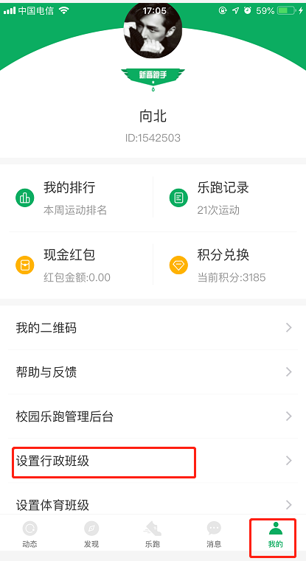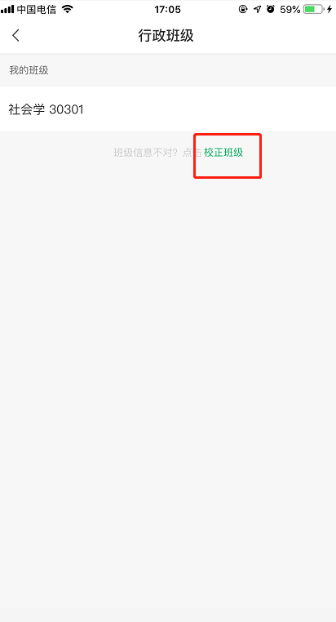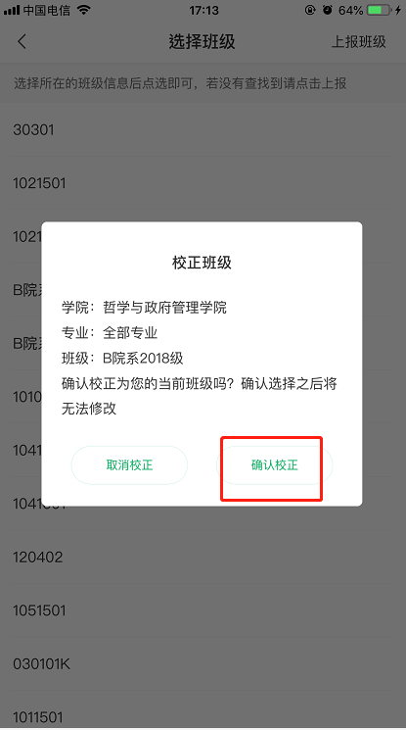
- 个人基本信息修改（学号，学院，性别等信息）
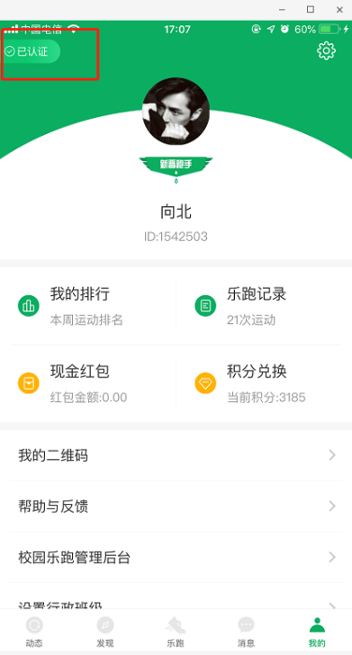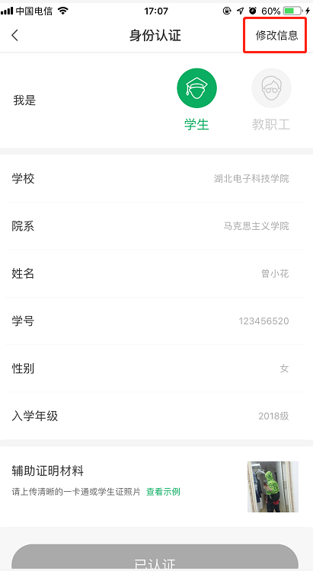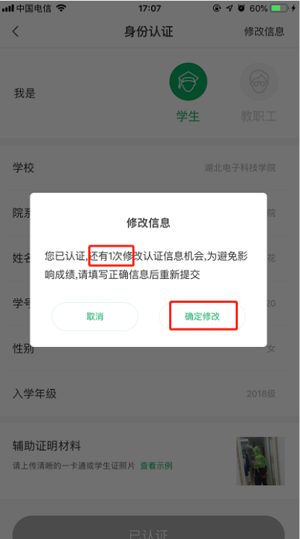

10、跑步过程中会根据跑步里程随机获得积分或现金红包奖励，红包可提现，积分可兑换实物或户外旅游等产品。
11、app会根据同学的反馈，不断进行修复完善，并提供赛事活动、野外生存、户外技能学习等精彩内容，为了获得更佳体验和使用更多功能，请各位同学及时升级至最新版本。
12、跑步过程中，请各位同学注意人身安全，注意对各类机动车或自行车的避让，小心路滑。
13、使用软件坚持一个月跑步之后，会发现自己的身体素质、体态及心理随能力都有提高!跑步是一种理想的耐力训练，可以对心脏循环系统产生有益的影响，并能提高能量基础代谢。
14、经常更换手机登录，会导致手机IP地址异常，有可能被识别为更换手机代跑，请大家保持一个手机一个账号的使用。
15、为保证锻炼效果，禁止任何作弊行为，包括使用交通工具、替人代跑等行为，乐跑后台会根据跑步分段配速、轨迹信息以及手机ID变更等情况分析作弊行为，一经核实将取消本学期体育成绩，并在学校范围通报。同时也欢迎同学们匿名监督和举报。
五、如出现任何疑问或软件问题请用以下方式联系客服
可以通过申诉或者电话联系客服，我们会第一时间联系您解决问题。
客服电话：027-59308374
微信公众号：步道乐跑
客服邮箱：info@lptiyu.com

步道乐跑微信公众号申诉
1、提交申诉：微信公众号“步道乐跑”回复“申诉”填写相关申诉内容，提交，显示提交成功。
2、申诉结果查询：在微信公众号回复“进度”，点击查询申诉处理结果。
链接申诉
1、提交申诉：http://lerun.lptiyu.com/index.php/user/appeal.html
2、申诉结果查询：http://lerun.lptiyu.com/index.php/user/detail.html
注：申诉会在5个工作日内处理，一般是48小时内解决，节假日顺延。

